- Plasmaschneiden bis 50 mm Materialstärke (Baustahl) mit gasgekühltem Plasmabrenner
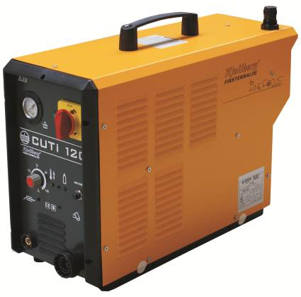
- Mit Luft als Plasmagas an allen elektrisch leitfähigen Werkstoffen schneiden
- Zentralanschluss für den Plasmabrenner
- Hervorragende Eignung für Handwerk, Montageplätze, Reparaturen und Ausbildungsstätten
- Geeignet für Gerad-, Profil-, Konturen-, Schablonen- und Fasenschnitte, zum Einstechen, zum Lochschneiden und für unterbrochene Schnitte.

Stromquelle CUTi 120
- Stufenlos einstellbarer Schneidstrom von 25 A bis 120 A für eine genaue Anpassung des Schneidstroms an die Schneidaufgabe
- Konstante Ausgangsleistung auch bei Netzspannungsschwankungen
- Technologien: Schneiden mit Distanzfeder, mit Aufsetzkappe, mit Fasenkrone oder mit langen Verschleißteilen zum Erreichen schwer zugänglicher Schneidstellen
- Sicherer Start des Pilotbogens durch Hochspannungszündung.
- Plasmabrenner KjellCut 120 (Länge 6 m) mit Zentralanschluss, daher einfaches Abnehmen des Plasmabrenners für problemlose Transporte in Fahrzeugen
- Fliegendes Anschneiden und fliegendes Einstechen sind möglich, eine Bezugskante nicht erforderlich
- Automatische Leistungserhöhung des Pilotbogens bei Werkstückkontakt
- Filterdruckregler (geschützt durch Einlassung ins Blech) als Öl- und Wasserabscheider sowie zur Einstellung des Plasmagasdrucks
- Werkstückkabel steckbar für leichten Transport
- Betreiben an Stromerzeugern mit einer Leistungsabgabe von mind. 22 kVA
- Verschleißteil-Kit als Verschleißteil-Erstausstattung (beinhaltet 3 Düsen, 3 Katoden, Spritzerschutz, Aufsetzkappe, 2 Distanzfedern, Fasenkrone, Mehrfachschlüssel, Sicherheitsschlüssel f. Zentralbuchse)
- Hohe Arbeitssicherheit durch Berührungsschutz mit Sicherheitsabschaltung am Handbrenner
- Überwachung des Plasmagasdrucks und der thermischen Belastung der Plasmaanlage

Optional
- Kreisschneideinrichtung für Teile-Durchmesser 100 – 1000 mm, inklusive Räderwagen, der einen konstanten Brennerabstand zum Werkstück sichert und für ein ruhiges handgeführtes Schneiden auch beim Schneiden freier Konturen ermöglicht
- Fasenschneideinrichtung zum Schneiden von Fasen beliebiger Winkel, z.B. zur Schweißnahtvorbereitung
- Plasmabrenner 12 m

Technische Daten
Stromquelle | CUTi 120
Netzanschluss | 3 ~ 400 V ± 10 %; 50/60 Hz  [3 ~ 440 V ± 10 %; 50/60 Hz (.11.035.608)]
Max. Anschlussleistung | 16,7 kVA
Netzsicherung, träge | 32 A
Schutzart | IP 23
Leerlaufspannung | 450 V (DC)
Schneidstrom | 25 - 120 A
Einschaltdauer | 35 % bei 120 A  60 % bei 95 A  100 % bei 80 A
Schneidbereich  - Maximal  - Empfohlen | 50 mm  0,5 – 40 mm
Abmessungen (L x B x H) | 610 x 230 x 410 mm
Masse | 28,7 kg

Plasmabrenner | KjellCut 120
Plasma- und Kühlgas | Luft
Arbeitsdruck | 0,5 MPa (5 bar)
Luftverbrauch | 195 l/min

Gefertigt auf Grundlage der Norm EN 60974
CE-Zeichen, Herstellung nach DIN EN ISO 9001
S-Zeichen, in Arbeitsstätten mit erhöhter elektrischer Gefährdung einsetzbar

